보도자료

“하이브리드 업무에 대한 일률적인 접근법 없어… 조직 전반에 유연성 필요”
마이크로소프트, 신규 업무동향지표 통해 하이브리드 업무 트렌드 발표

- ‘하이브리드 업무의 역설’, ‘대규모 개편’ 기반으로 글로벌 노동시장 근본적으로 변화
- 지난 1년간 원격근무에도 MS 직원 90%가 회사에 소속감 느껴… 역대 최고치 기록
- 출근 혹은 재택 선택한 이유 묻는 질문엔 58%가 같은 답변, “업무 집중도 높이기 위해”
- 최근 왜 일하는지 자문하는 현상도 발생… 하이브리드 업무선 관리직 역할 더 중요해

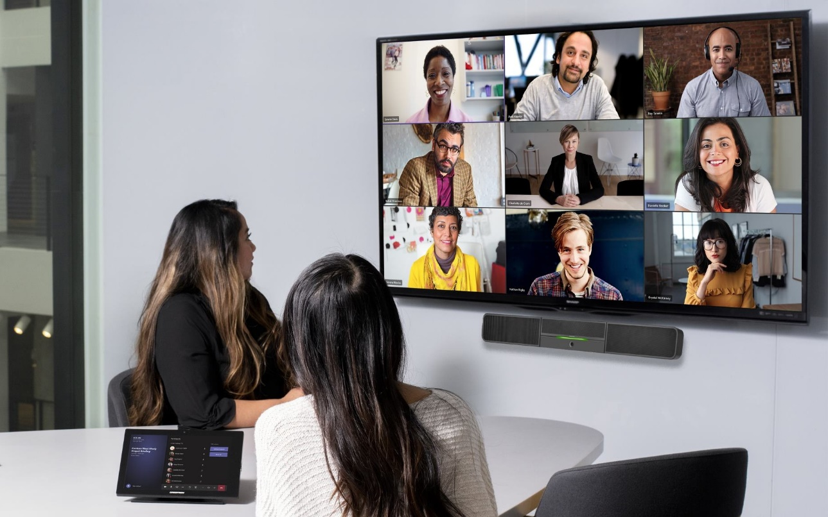
▲ 마이크로소프트가 현지시간 9일 한국을 포함 전 세계 100여개국 16만명 이상의 자사 직원을 대상으로 한 설문조사 결과를 기반해 신규 업무동향지표를 발표했다.

2021년 09월 10일 – 마이크로소프트가 현지시간 9일 자사 직원 대상 설문조사 결과를 기반한 신규 업무동향지표(Work Trend Index)를 발표했다. 이번 설문조사에는 한국을 포함해 전 세계 100여개국의 16만명이 넘는 마이크로소프트 임직원이 참여했다.

업무동향지표는 마이크로소프트가 실시하는 조사 결과와 마이크로소프트365(M365), 링크드인 등에서 발생하는 수조개의 생산성 및 노동 신호를 분석한 보고서로, 조직이 변화에 맞춰 업무 환경을 성공적으로 전환하도록 지원하기 위해 지난해부터 공개되고 있다.

마이크로소프트는 이번 업무동향지표를 통해 현재의 글로벌 노동시장은 ‘하이브리드 업무의 역설’과 ‘대규모 개편’이라는 두가지 트렌드를 기반으로 근본적으로 변화하고 있다고 설명했다.

*하이브리드 업무의 역설(Hybrid Work Paradox): 현재 직장에서 더 많은 대면 협업을 원하면서도 코로나19가 종식된 이후에도 원격 근무를 유지를 희망하는 모순

*대규모 개편(Great Reshuffle): 일하는 방식과 장소 뿐만 아니라 왜 일을 하는지에 대해 다시 생각하게 되는 역사상 전례가 없는 현재의 흐름

먼저 이번 설문에서는 직원들이 물리적으로 같은 공간에 있지 않아도 서로 연결될 수 있음을 보여주는 긍정적 지표들이 나타났다. 지난 1년 동안 원격근무를 진행한 직원 90%가 회사에 소속감을 느낀다고 답했으며, 이는 마이크로소프트가 현재까지 진행한 자사 임직원 설문 결과 가운데 가장 높은 수치다. 또, 직원(Employee)의 90%는 관리자(Manager)를 신뢰하고, 96%는 관리자가 본인을 존중한다고 답하는 등 관리자에 대한 신뢰도와 업무 지원 만족도도 높은 수준으로 나타났다.

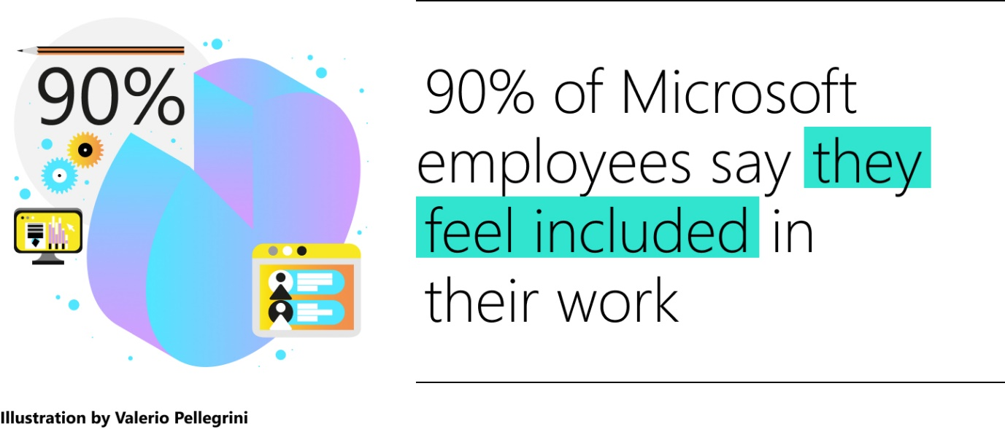
▲ 지난 1년 원격근무를 진행한 마이크로소프트 직원 90%가 회사에 소속감을 느낀다고 답했으며, 이는 현재까지 진행한 자사 임직원 설문 결과 가운데 가장 높은 수치다. (업무동향지표 인포그래픽)

이와 동시에 하이브리드 업무는 복잡성을 동반했다. 65%가 넘는 직원이 동료와 더 많은 대면 시간을 보내길 원하면서도, 70% 이상은 유연한 원격 근무 옵션이 사무실이 개방된 이후에도 유지되기를 희망했다.

또한 업무의 대부분을 각각 사무실과 집에서 처리하겠다고 답변한 각 그룹에 이유를 묻는 질문에는 두 그룹의 58%가 업무 집중도를 높이기 위해서라는 동일한 답변을 내놓았다. 즉, 어떤 직원들은 출근해야 하는 이유로 일과 삶의 균형, 미팅 등을 꼽는 반면 다른 직원들은 집에 있어야 하는 이유로 같은 고려 사항을 꼽은 것이다.

더불어 마이크로소프트는 조직이 업무 형태와 문화를 재설계하는 것과 같이 근로자들도 일하는 장소와 방식은 물론 일을 하는 이유에 대해서 다시 생각하고 있으므로, 하이브리드 업무 환경에서 관리자의 역할은 더욱 중요하다고 설명했다.

설문 결과에서도 관리자와 최선의 업무방식에 대해 논의해 본 적 있는 직원 중 97%가 자신의 업무 방식을 관리자도 지지한다고 답변함으로써, 관리직과 비관리직 직원 간 대화가 신뢰를 형성하고 유연한 하이브리드 업무를 가능케 한다는 것으로 나타났다.

관리직과 비관리직 직원 사이의 차이점도 발견됐다. 하이브리드 업무 형태에서 관리자들은 업무 시간의 평균 45%를, 직원들은 39%를 사무실에서 보낼 의향이 있다고 답변, 관리자가 비관리직 직원보다 더 많은 시간을 사무실에서 보내고 싶어하는 것으로 나타났다. 사무실 출근 의향에 대한 직원들의 답변은 관리자들의 예상을 크게 우회한 것으로 확인됐다.

사티아 나델라 마이크로소프트 CEO는 “우리의 새로운 데이터는 직원들이 회사에 기대하는 바가 지속적으로 변화함에 따라 하이브리드 업무에 대한 일률적인 접근 방식은 없다는 것을 보여준다”라며 “조직이 이 복잡성을 해결할 수 있는 유일한 방법은 일하는 방식, 거주하는 장소, 비즈니스 프로세스에 대한 접근 등을 포함해 조직의 전반적인 운영 모델에 유연성을 포용하는 것”이라고 강조했다.
# # #.

- 한국마이크로소프트 뉴스센터 (http://news.microsoft.com/ko-kr/)

